

Katalog otázek pro modelové příklady
často opakovaných reklamací

Před a zejména při podání reklamace je třeba zodpovědět následující otázky, odpovědi jsou důležité pro správné stanovení příčiny poruchy.

Vestavěná osvětlení:
Je strop pro vestavné osvětlení vhodný? Jaký je použitý druh materiálu stropu a jaká je jeho síla?
Je plocha stropu rovná? Přiložit vodováhu
Rozměry DxŠxH (délka, šíře, hloubka)?
Co se skrývá ve vnitřním prostoru nad stropem? Např. skelná vata / izolační materiál?
Jak daleko je vzdálen zdroj el. proudu (trafo, pohon, předřadník) od světelného zdroje?

HQI/CDM Downlight:
Jaké elektrické vedení a jeho typ bylo mezi předřadníkem a světelným zdrojem použito?
Nutno přesně zjistit označení, je uvedeno na kabelu.
Na jaké elektrické vedení, jaký druh drátu byl předřadník připojen na Hi-výstupu?

Venkovní osvětlení:

Stojanová a mobilní osvětlení:
Jak vypadá pata části stojanového osvětlení?
Jak je vytvořeno a vedeno elektrické spojení ve stojanovém osvětlení?
Vyžádat si fotografii přípojky.
Jak byl položen kabel ve venkovním prostoru u mobilního osvětlení?
Týká se jen flexibilních kabelů, např: H05RN-F.
Byly využity další druhy přívodních kabelů? Pokud ano, jak vypadají?
Jaké existují možnosti venkovních vlivů v konkrétním případě?
Jaké jsou přípojky u pevně umístěných světelných zdrojů?
Zjistit přesně označení, je uvedeno na kabelu.

V případě zoxidování:
Jak vypadala podlaha v době montáže?
Pokud byla provedena montáž na beton, byl beton v době montáže ještě mokrý?
Jak často je sekána tráva kolem světelného zdroje? Je možné, že tím tak došlo k poškození na patě stojanového osvětlení?
Byl trávník hnojen?
Je v zimě v blízkosti světelného zdroje používána posypová sůl?
Bylo dohlédnuto při montáži na možné nerovnosti a odstranění ostrých hran v podloží pod patou osvětlení (z důvodu možného poškození laku např. ostrou hranou kamene)?

Venkovní zápustná svítidla:
Jak bylo namontováno zápustné svítidlo do země?
Upřesnit, zda je svítidlo určeno pro zalití do betonu či pro namontování do půdy.
Jak vypadá podklad pod zabudovaným svítidlem?
Jaký je přívod elektrické energie pro zabudovaná svítidla?
Jaký druh kabelu zákazník používá?
Zjistit přesně označení, je uvedeno na kabelu.
Je připojovací kabel ochráněn před dlouhodobým kontaktem s vlhkostí?

Info:
Nejčastější příčinou vniknutí vody u venkovního osvětlení s připojovacím kabelem bývá kapilární účinek. Aby se předešlo vniknutí vody přes kabel (H05RN-F), musí být kabel chráněn před dlouhodobým kontaktem s vlhkostí. Proto musí být vespod zápustného ochranného krytu položena cca 20cm vrstva štěrku a všechny přípojky musí být ochráněny před vlhkostí.

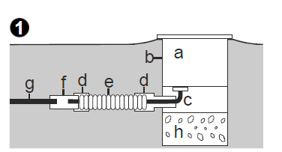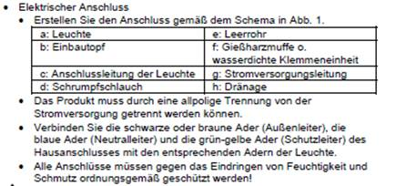
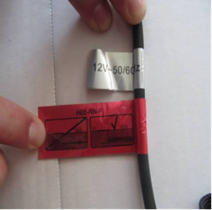

LED:
V případě zabudovatelných světelných zdrojů použít rovněž otázky z oblasti „zápustných svítidel“.
Jak vypadá elektrické vedení? Je vedeno paralelně či sériově?
Kolik světel je připojeno na jak velkém zdroji (pohon, část elektrické sítě)?
Bylo v době připojení již napětí v napěťovém zdroji?
Bin-Code zjistit, přesnou pozici štítku může sdělit technik.
Jaké je použito ovládací zařízení?

Ostatní otázky:
Jaký druh světelného zdroje, jaká watáž je použita? Ideální je přesný údaj typu osvětlení (výrobce a číslo, druh zboží).
Jak je světelný zdroj stmíván? V případě, že ano, jaký druh stmívače je používán (název výrobce a číslo, druh zboží)?
Kolik hodin denně je produkt v provozu?
Upřesnit datum výroby / číslo objednávky, přesnou pozici štítku může sdělit technik.
U osvětlení LED a instalaci nízkého napětí zjistit maximální délku elektrického vedení (sekundárně).

Je důležité vždy zjišťovat následující údaje:
a) údaje k instalaci / světelnému zdroji
b) údaje k místu montáže
c) vlastnosti prostředí

Bondkabel:
Pod jakým zdrojem napětí svítidlo pracovalo?
Kolik svítidel bylo na zdroj připojeno?
Jak vypadá elektické vedení? Paralelní či v řadě?
Bylo v době připojení již napětí v napěťovém zdroji?
Jak dlouhá byla provozní doba LED osvětlení, než došlo k výpadku?

